АМАНАКСКИЕ Распространяется бесплатно
ВЕСТИ
17 декабря 2018г №82(293)ОФИЦИАЛЬНО
Информационный вестник Собрания представителей сельского поселения Старый Аманак
муниципального района Похвистневский Самарской области
Администрации сельского поселения Старый Аманак муниципального района Похвистневский
Самый желанный и долгожданный праздник – конечно Новый год. Все мы находимся в состоянии легкой эйфории от ожидания чуда. Украшается елочка, вешаются гирлянды. На празднике будет много гостей.
Чтобы новогодние праздники не были омрачены пожарами и другими происшествиями, предлагаем Вашему вниманию несколько простых советов.
Если вы украсили дом, елку гирляндами, то не оставляйте гирлянду в рабочем режиме больше положенного времени по инструкции.
Откажитесь от использования салютов, петард, бенгальских огней и хлопушек – тогда точно они не выстрелят у вас в доме.
Если Вы все же приобрели пиротехнику, то тогда соблюдайте правила безопасности, обозначенные в инструкции, главные из которых - не использовать пиротехнику в доме, не направлять в сторону людей и животных.
Не оставляйте детей без присмотра, как совсем крошек, так и ребятишек постарше, т.к. праздник - идеальное время для их всякого рода шалостей.
В преддверии новогодних праздников работники пожарно-спасательного отряда №35 ГКУ Самарской области «Центр по делам ГО, ПБ и ЧС» и сотрудники ОНД и ПР г.о. Похвистнево и м.р. Похвистневский поздравляют Вас с Наступающим! Радости и счастья в Новом 2019 году! И пусть все будет у Вас в пене шампанского!
Уважаемые жители Самарской области!
При возникновении чрезвычайных ситуаций необходимо звонить по единому телефону спасения «112».
Инспектор ОНД и ПР г.о. Похвистнево и м.р. Похвистневский Сафиуллин А.С., инструктор ПСЧ №102 ПСО №35 Никитина О.В.
На территории Самарской области проводится оперативно-профилактическое мероприятие «Притон»
В период с 12 по 21 декабря 2018 года на территоррии кородского округа Похвистнево и Муниципального района Похвистневский сотрудниками МО МВД России «Похвистневский будет проводиться второй этап оперативно-профилактического мероприятия «Притон».
Жители города и района могут сообщить о фактах продажи наркотиков, адресов притонов, где употребляют наркотики, местах хранения и продажи наркосодержащих растений (мака и конопли) могут по следующим телефонам:
- ДЧ МО МВД России «Похвистневский» - 8(84656)23469, или по бесплатному номеру 102 (с мобильного)
- Телефон доверия ГУ МВД России по Самарской области: 8(846)2781340.
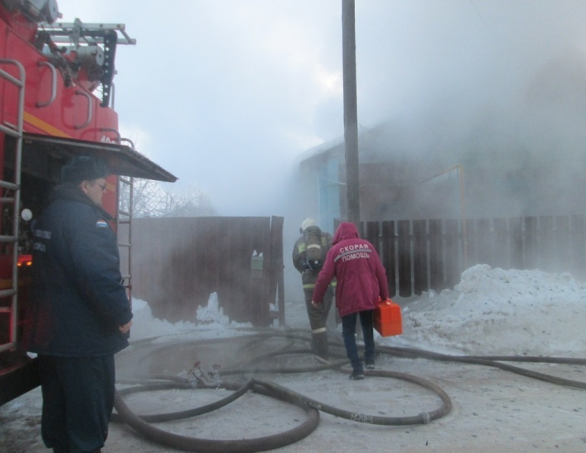
Сотрудники Госавтоинспекции МО МВД России «Похвистневский» провели профилактическое мероприятие «Ваш пассажир – ребёнок!»

В течение двух рабочих дней сотрудники отделения ДПС ГИБДД МО МВД России «Похвистневский» на дорогах города Похвистнево проводили оперативно-профилактическое мероприятие «Ваш пассажир – ребёнок!». В мероприятии был задействован весь личный состав Похвистневской Госавтоинспекции во главе с начальником подразделения майором полиции Эдуардом Хачатуровым.
Экипажи дорожно-патрульной службы концентрировались в местах расположения детских садов города Похвистнево. В ходе проверки автомашин особое внимание уделялось безопасности маленьких пассажиров: проверялось наличие детских удерживающих устройств на задних сиденьях автомобилей, правильность их установки, а также водителям разъяснялись правила перевозки детей до семи лет.
В результате проведённого мероприятия было остановлено более 60 автомашин, из них семь водителей перевозили детей без удерживающих устройств тем самым, подвергая своих детей опасности. На нарушителей составлены протоколы по части 3 статьи 12.23 КоАП РФ «Нарушение правил перевозки людей». Санкции данной статьи предусматривают наложение штрафа на водителя в размере трёх тысяч рублей

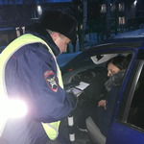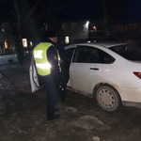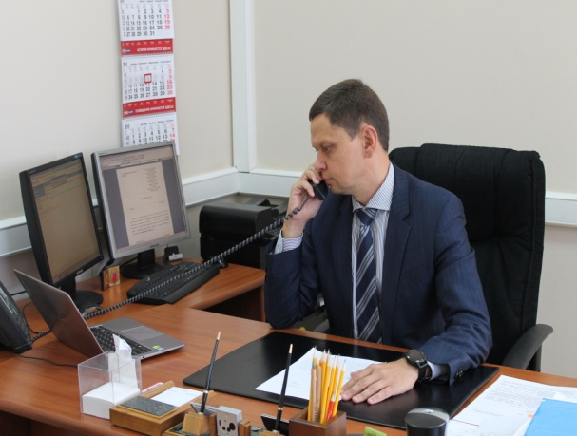

Филиал федерального государственного бюджетного учреждения
«Федеральная кадастровая палата Федеральной службы государственной регистрации, кадастра и картографии» по Самарской области

г. Самара, ул. Ленинская, 25а, 1 корп.
e-mail: pr_fkp@mail.ru, twitter: @pr_fkp, www.kadastr.ru

Есть вопрос? Есть ответ!
Правовую и методическую помощь от специалистов Кадастровой палаты Самарской области получили жители региона в рамках проведения Всероссийского дня консультаций Росреестра.
Эксперты Филиала, курирующие различные направления деятельности, проконсультировали граждан, которые обратились на личный приём во Всероссийский день консультаций, а также отвечали на телефонные звонки. Больше всего вопросов поступило об уточнении границ земельных участков на основании решения суда и о технических ошибках, допущенных кадастровыми инженерами при составлении межевого плана.
Звучали вопросы и о порядке снятия с кадастрового учёта здания в связи с его уничтожением. Также граждане обращались для уточнения нюансов нового федерального закона о садоводстве и огородничестве, применительно к своим «шести соткам» земли.
Всероссийская акция Росреестра стала уже традиционной. Как показал первый опыт проведения Единого дня консультаций в марте 2018 года – такой формат довольно востребован у населения. Если же у граждан возникнут дополнительные вопросы или они не успели принять участие в Едином дне консультаций – всегда можно обратиться за помощью к специалистам региональной Кадастровой палаты по предварительной записи в удобное время. Напомним, учреждение оказывает консультационные услуги по вопросам оформления недвижимости - от помощи в подготовке пакета документов для сделки до полноценной консультации с письменной резолюцией. Этот формат общения со специалистами Кадастровой палаты Самарской области пользуется спросом, как у физических, так и у юридических лиц.

УЧРЕДИТЕЛИ: Администрация сельского поселения Старый Аманак муниципального района Похвистневский Самарской области и Собрание представителей сельского поселения Старый Аманак муниципального района Похвистневский Самарской области
ИЗДАТЕЛЬ: Администрация сельского поселения Старый Аманак муниципального района Похвистневский Самарской области
Адрес: Самарская область, Похвистневский Газета составлена и отпечатана исполняющий
район, село Старый Аманак, ул. Центральная в администрации сельского поселения обязанности главного
37 а, тел. 8(846-56) 44-5-73 Старый Аманак Похвистневский район редактора
Самарская область. Тираж 100 экз Н.М.Лисицына
Максим Гальцов, заместитель директора Кадастровой палаты Самарской области: «В числе часто задаваемых вопросов в рамках Дня консультаций - исправление реестровых ошибок и порядок межевания дачных участков. Каждую ситуацию специалисты разобрали детально, объяснили процедуру и механизм действий в каждом конкретном случае».

